**Tài liệu hướng dẫn sử dụng chức năng tải hóa đơn điện tử FPT.eInvoice**

**1. Giới thiệu**

Tài liệu này cung cấp hướng dẫn chi tiết từng bước để tra cứu và tải hóa đơn điện tử từ trang web FPT.eInvoice (https://tracuuhoadon.fpt.com/). Hướng dẫn này dành cho người dùng cuối có nhu cầu truy xuất hóa đơn điện tử của mình.

**2. Các bước tra cứu và tải hóa đơn**

Để tra cứu và tải hóa đơn điện tử, bạn hãy thực hiện theo các bước sau:

**Bước 1: Truy cập trang web tra cứu hóa đơn**

Mở trình duyệt web của bạn (Chrome, Firefox, Edge, Safari, v.v.) và truy cập vào địa chỉ sau: https://tracuuhoadon.fpt.com/

Bạn sẽ thấy giao diện trang tra cứu hóa đơn điện tử của FPT.eInvoice.

**Bước 2: Nhập thông tin tra cứu**

Trên trang tra cứu, bạn cần nhập hai thông tin bắt buộc:

1.  **Mã số thuế**: Nhập mã số thuế của bên bán (đơn vị phát hành hóa đơn) vào ô có nhãn "Mã số thuế".

2. **Mã tra cứu**: Nhập mã tra cứu hóa đơn của bạn vào ô có nhãn "Mã tra cứu". Mã này

thường được cung cấp trong email thông báo phát hành hóa đơn hoặc trên bản in hóa đơn giấy (nếu có).

Sau khi nhập đầy đủ thông tin, hãy kiểm tra lại để đảm bảo tính chính xác.

**Bước 3: Thực hiện tra cứu**

Nhấn vào nút "Tra cứu" (thường có biểu tượng kính lúp) để hệ thống tìm kiếm hóa đơn dựa trên thông tin bạn đã cung cấp.

**Bước 4: Xem và tải hóa đơn**

•  **Trường hợp 1: Tra cứu thành công**

Nếu thông tin bạn nhập là chính xác và hóa đơn tồn tại trên hệ thống, các thông tin chi tiết của hóa đơn sẽ được hiển thị trên màn hình. Bạn có thể xem các thông tin như: Tên người bán, Tên người mua, Số hóa đơn, Ngày hóa đơn, Tổng tiền, v.v.

Tại đây, bạn sẽ thấy các tùy chọn để tải hóa đơn về máy tính của mình. Thông thường, sẽ có các lựa chọn sau:

◦  **Tải PDF**: Nhấn vào nút hoặc liên kết "Tải PDF" để tải hóa đơn dưới định dạng PDF. Đây là định dạng phổ biến, dễ đọc và in ấn.

◦  **Tải XML** (nếu có): Một số hệ thống cũng cung cấp tùy chọn tải hóa đơn dưới định dạng XML. Định dạng này thường được sử dụng cho mục đích tích hợp hệ thống hoặc lưu trữ dữ liệu điện tử.

Nhấn vào tùy chọn tải về mà bạn mong muốn. Trình duyệt của bạn sẽ tự động tải tệp hóa đơn về thư mục Tải xuống (Downloads) mặc định trên máy tính của bạn.

•  **Trường hợp 2: Tra cứu không thành công**

Nếu hệ thống không tìm thấy hóa đơn hoặc thông tin bạn nhập không hợp lệ, một thông báo lỗi sẽ hiển thị (ví dụ: "MST không hợp lệ", "Không tìm thấy hóa đơn", v.v.).

Trong trường hợp này, hãy ghi giá trị ‘fail’ vào cột status tương ứng với mã số thuế, mã tra cứu theo dòng trong file excel.

**Bước 5: Đọc file hóa đơn**

Đọc file XML của hóa đơn đã tải thành công

**Bước 6: Trích xuất thông tin hóa đơn và lưu vào file excel**

Các trường cần trích xuất:

* Số hóa đơn
* Đơn vị bán hàng
* Mã số thuế bán
* Địa chỉ bán
* Số tài khoản bán
* Họ tên người mua hàng
* Địa chỉ mua
* Mã số thuế mua

Lưu các trường với dữ liệu tương ứng ban đầu của input thành file output excel

Hình ảnh hóa đơn đã tải thành công với các trường bị che là bảo mật thông tin, các trường cần lấy thể hiện trong hình ảnh.

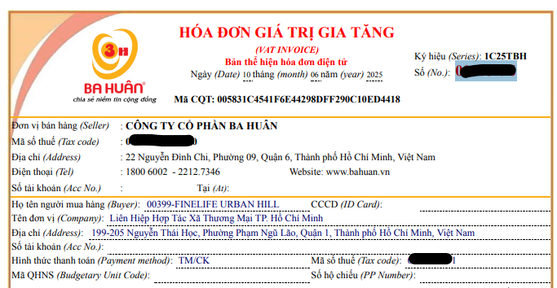

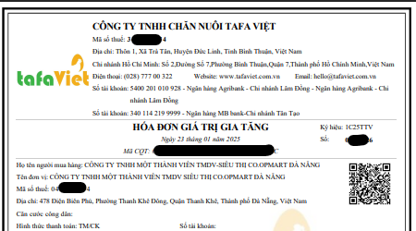

**File đầu vào input.xlsx**

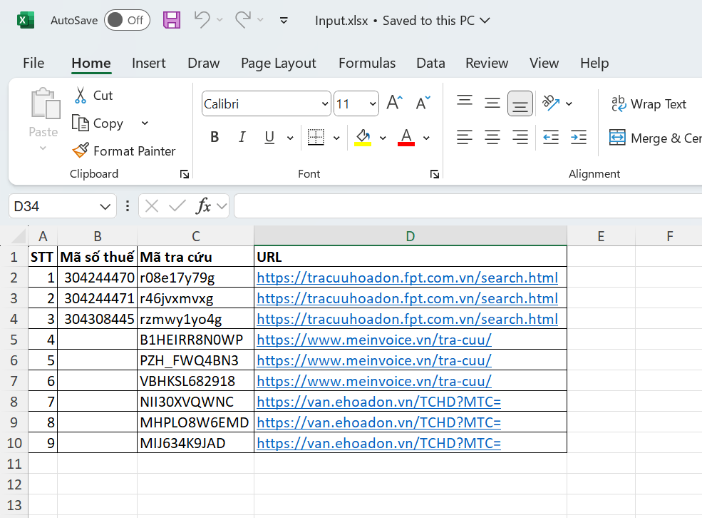

**File đầu ra output.xlsx**

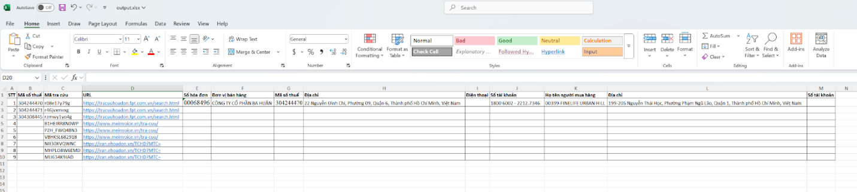

**3. Lưu ý quan trọng**

•  Đảm bảo rằng bạn có kết nối internet ổn định khi thực hiện tra cứu và tải hóa đơn.

•  Luôn kiểm tra tính chính xác của Mã số thuế và Mã tra cứu hóa đơn trước khi nhấn nút "Tra cứu".

• Nếu gặp bất kỳ khó khăn nào trong quá trình sử dụng, hãy liên hệ với bộ phận hỗ

trợ của FPT.eInvoice hoặc đơn vị phát hành hóa đơn để được trợ giúp.